**Характеристики CSCS МШУ**

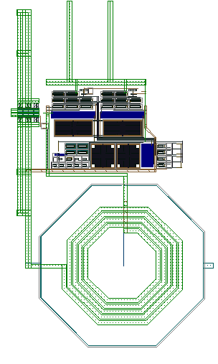

Рисунок 1 – Топология МШУ (800х400 мкм)

|  |  |
| --- | --- |
|  |  |
| (а) | (б) |
|  |  |
| (в) | (г) |

Рисунок 2 – Характеристики МШУ

Таблица 1 – Характеристики МШУ (Минимальное усиление)

|  |  |  |  |  |  |  |
| --- | --- | --- | --- | --- | --- | --- |
| **Параметр** | **Corners/VDD/Temp** | | | **Mism.**  **( )** | **Total** | **Разм** |
| **Min** | **Typ** | **Max** |
| Центральная частота | 627 | 671 | 704 | 5.26 |  | МГц |
| Полоса пропускания | 1170 | 1190 | 1210 | 6.79 |  | ГГц |
| Усиление | 11.8 | 12.45 | 13.44 | 0.12 |  | дБ |
| Коэффициент шума | 6.34 | 7.56 | 8.59 | 0.03 |  | дБ |
| Дисбаланс амплитуд | -222 | 354 | 605 | 0.05 |  | мдБ |
| Дисбаланс фаз | -3.27 | -2.9 | -0.49 | 0.25 |  | град |
| Точка компрессии по входу (850МГц) | -13.22 | -9.87 | -9.07 | - | -13.22  -9.07 | дБм |
| Точка интермодуляции третьего порядка | - | - | - | - |  | дБм |
| Коэффициент отражения по входу | -7.66 | -7.33 | -7.03 | 0.05 |  | дБ |
| Активный входной импеданс (850МГц) | 42.63 | 45.75 | 45.48 | 0.41 |  |  |
| Реактивный входной импеданс (850МГц) | -34.6 | -30.84 | -26.69 | 0.65 |  |  |
| Ток потребления | 4.51 | 6 | 7.62 | - | 4.51-7.62 | мА |
| Напряжение питания | 3.14 | 3.3 | 3.4 | - | 3.14-3.4 | В |

*измерения в полосе 791-960МГц

Таблица 2 – Характеристики МШУ (Максимальное усиление)

|  |  |  |  |  |  |  |
| --- | --- | --- | --- | --- | --- | --- |
| **Параметр** | **Corners/VDD/Temp** | | | **Mism.**  **( )** | **Total** | **Разм** |
| **Min** | **Typ** | **Max** |
| Центральная частота | 671 | 693 | 715 | 4.24 |  | МГц |
| Полоса пропускания | 1363 | 1394 | 1418 | 6.70 |  | ГГц |
| Усиление | 21.83 | 22.58 | 23.33 | 0.12 |  | дБ |
| Коэффициент шума | 2.23 | 3.05 | 3.89 | 0.04 |  | дБ |
| Дисбаланс амплитуд | -622 | -117 | 191 | 0.02 |  | мдБ |
| Дисбаланс фаз | -522 | 0.2 | 1.12 | 0.22 |  | град |
| Точка компрессии по входу (850МГц) | -13.22 | -9.36 | -5.16 | - | -13.22  -5.16 | дБм |
| Точка интермодуляции третьего порядка IIP3 | - | - | - | - |  | дБм |
| Коэффициент отражения по входу | -7.75 | -7.45 | -7.15 | 0.06 |  | дБ |
| Активный входной импеданс (850МГц) | 42.44 | 45.53 | 48.35 | 0.41 |  |  |
| Реактивный входной импеданс (850МГц) | -33.71 | -29.94 | -25.93 | 0.63 |  |  |
| Ток потребления | 4.47 | 5.95 | 7.59 | - | 4.47-7.59 | мА |
| Напряжение питания | 3.14 | 3.3 | 3.4 | - | 3.14-3.3 | В |

*измерения в полосе 791-960МГц

**Выводы:**

Система каскадно включенных схем с ОИ обладает приемлемыми характеристиками по дисбалансу амплитуд и фаз. Причем, схема обеспечивает высокое усиление и регулировку усиления на 10 дБ.

Одним из недостатков данной схемы являет ее узкая полоса согласования и чувствительность к входным паразитным компонентам, которые уменьшают входной активный импеданс.

Так как схема входного согласования относительно узкополосна, то и полоса минимального коэффициента шума также узкополосна. Поэтому, обеспечение в широком диапазоне частот низкого коэффициента шума затруднительно. Причем, комплексный импеданс для согласования и комплексный импеданс для оптимального коэффициента шума расходятся, поэтому, был получен именно такой коэффициент отражения по входу (минус 7 дБ на минимальной частоте диапазона [791МГц]).

При наличии известного корпуса планируется улучшить коэффициент шума и коэффициент отражения по входу. Также планируется оптимизировать ошибку по фазе.

Приложение А – Установка для моделирования

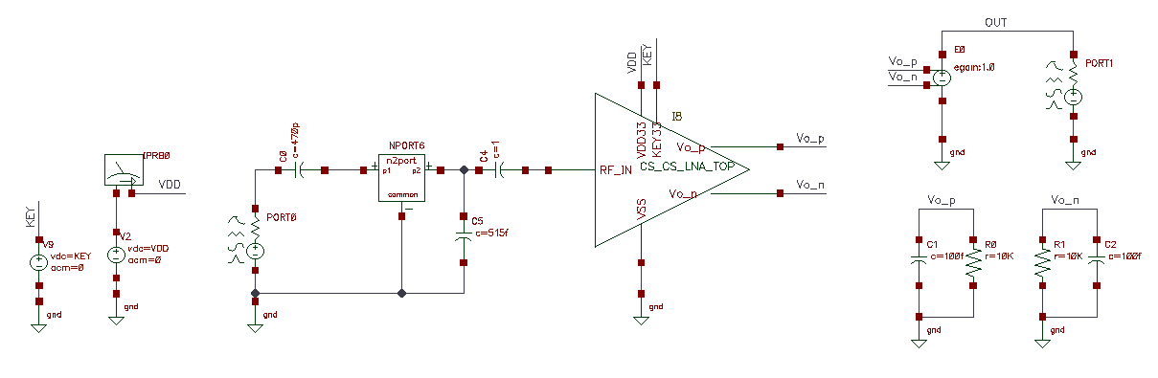

Рисунок А1 – Установка для моделирования

На рисунке А1 представлена установка для моделирования. В качестве паразитной емкости корпуса был выбран конденсатор номиналом 515фФ. Входная согласующая катушка 20 нГн (LQW04AN20NH00). В качестве нагрузки выступила параллельная цепочка резистора и конденсатора с номиналами 10 кОм и 100фФ соответственно.